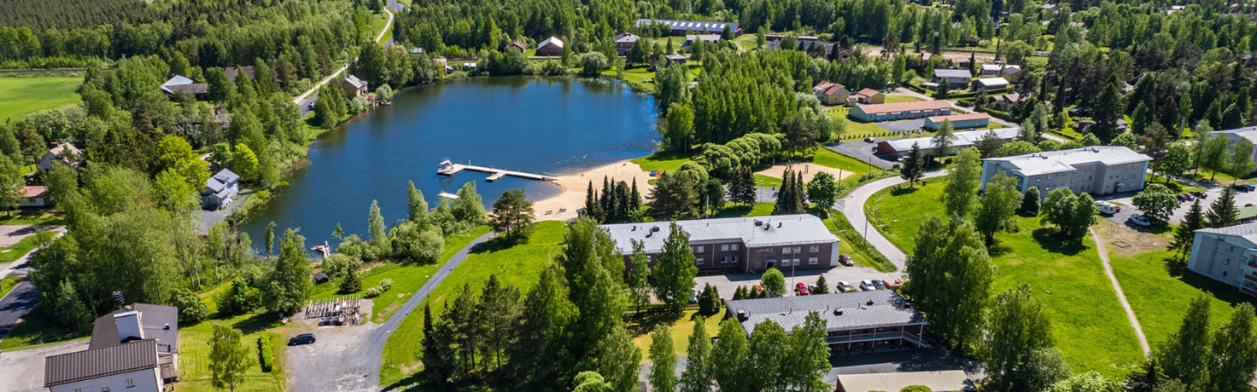

HUMPPILAN KUNNAN VAPAAT VUOKRA-ASUNNOT 3.4.2024

KIINTEISTÖ OY HUMPPILANPAJU, Kätöntie 8 (vesi kuuluu vuokraan)
2h+k+s 61,5m2 484,27€ 515,29 €
2h+k+s 65m2 511,84€ 544,63 €

ASUNTO OY HUMPPILAN KALLIORINNE, Kirkkotie 14 (vesi 20€/hlö/kk)
2h+kk+s 48m2 499,12€

HUMPPILAN RIVITALOT OY, Vaahterantie 1
2h+k, 58,5m2 521,93€
2h+k, 51,0m2 457,58€
2h+k, 58,5m2 521,72€
-vesi 20 €/hlö/kk
-sähkölämmitys, jonka vuokralainen maksaa
-autokatospaikka 10€/kk/paikka

